Catequesis 090517

CICLO B

Domingo Sexto de Pascua

Permaneced en mi amor

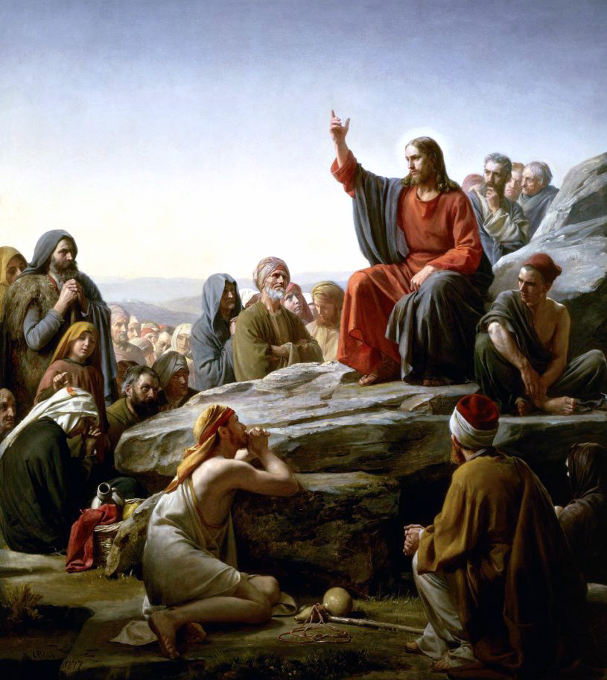

Cuando se acerca el tiempo de la partida, Jesús insistía a sus discípulo en e mensaje central del cristianismo. El amor a Dios y el amor a los hombres. El Señor es muy claro en su mensaje . El vino por amor a los hombres. Su amor al marchar permanece intacto. Los hombres no le conocía. Ahora ya pueden conocerle. Y el conocimiento es la puerta de entrada en el amor

Primera lectura. Hechos 10. 25-26 y 34-35 y 44-48

Cuando Pedro entraba salió Cornelio a su encuentro y cayó postrado a sus pies. Pedro le levantó diciéndole: "Levántate, que también yo soy un hombre."
Entonces Pedro tomó la palabra y dijo: "Verdaderamente comprendo que Dios no hace acepción de personas, sino que en cualquier nación el que le teme y practica la justicia le es grato.
Estaba Pedro hablando estas cosas cuando el Espíritu Santo cayó sobre todos los que escuchaban la Palabra. Y los fieles circuncisos que habían venido con Pedro quedaron atónitos al ver que el don del Espíritu Santo había sido derramado también sobre los gentiles, pues les oían hablar en lenguas y glorificar a Dios.
Entonces Pedro dijo: "¿Acaso puede alguno negar el agua del bautismo a éstos que han recibido el Espíritu Santo como nosotros?"
Y mandó que fueran bautizados en el nombre de Jesucristo. Entonces le pidieron que se quedase algunos días.

Segunda lectura. 1 Juan 4. 7-10

El amor será la distinción del seguidor de Jesús, los Apóstoles, de manea especial Juan, no se cansará de repetirlo en sus relaciones c0bn los nuevos adeptos a la comunidad de los cristianos.

“Queridos, amémonos unos a otros, ya que el amor es de Dios, y todo el que ama ha nacido de Dios y conoce a Dios. Quien no ama no ha conocido a Dios, porque Dios es Amor.
En esto se manifestó el amor que Dios nos tiene; en que Dios envió al mundo a su Hijo único para que vivamos por medio de él.
En esto consiste el amor: no en que nosotros hayamos amado a Dios, sino en que él nos amó y nos envió a su Hijo como propiciación por nuestros pecados.

Tercera lectura Juan 15. 9-17

El amor cristiano es mucho más profundo que la simpatía, la comprensión o el apoyo humano del prójimo. Es el mismo amor del Padre encarnado y realizado en el Hijo y por el transmitido a todos los hombres.
En aquel tiempo dijo Jesús: Como el Padre me amó, yo también os he amado a vosotros; permaneced en mi amor.
Si guardáis mis mandamientos, permaneceréis en mi amor, como yo he guardado los mandamientos de mi Padre, y permanezco en su amor.
Os he dicho esto, para que mi gozo esté en vosotros, y vuestro gozo sea colmado.
Este es el mandamiento mío: que os améis los unos a los otros como yo os he amado. Nadie tiene mayor amor que el que da su vida por sus amigos.
Vosotros sois mis amigos, si hacéis lo que yo os mando. No os llamo ya siervos, porque el siervo no sabe lo que hace su amo; a vosotros os he llamado amigos, porque todo lo que he oído a mi Padre os lo he dado a conocer.
No me habéis elegido vosotros a mí, sino que yo os he elegido a vosotros, y os he destinado para que vayáis y deis fruto, y que vuestro fruto permanezca; de modo que todo lo que pidáis al Padre en mi nombre os lo conceda.
Lo que yo hoy os mando es que os améis los unos a los otros."

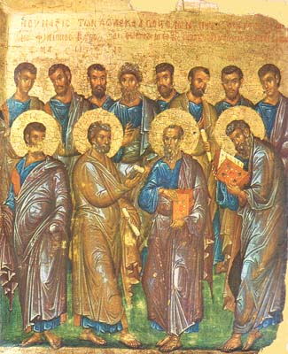

COMENTARIO

Hoy contemplamos el misterio del amor de Dios, le alabamos y le damos gracias. Porque Dios nos ha creado por amor y nos ha hecho hijos suyos. Todo el mensaje cristiano, en la plenitud que nos ha traído Cristo Jesús, se centra en el amor

En el mundo hay amor y odio, hay goce fraterno y hay rivalidades, hay placer y hay sufrimiento. Pero Dios y Jesús están de parte de la vida, del amor, de la felicidad, de la paz. ¿Y el mal y el dolor y la muerte? Entraron en el mundo a causa del pecado (Romanos 5, 12). Pero Dios tomó la iniciativa y El nos ama primero. Precisamente por eso envió a sus Hijo querido, para que recuperar el amor.

Dios tiene un proyecto de amor que es la salvación para el hombre. Y aunque éste se aparta usando mal su libertad, Dios siempre está ofreciendo su amor. El amor no se impone. Se propone. O se acepta o se rechaza. Dice El papa Benedicto XVI en su encíclica “Dios es amor”, “Él nos ha amado primero y sigue amándonos primero; por eso, nosotros podemos corresponder también con el amor. Dios no nos impone un sentimiento que no podamos suscitar en nosotros mismos. Él nos ama y nos hace ver y experimentar su amor, y de este “antes” de Dios puede nacer también en nosotros el amor como respuesta.”

La respuesta al amor de Dios es guardar los mandamientos. El mandamiento es la voluntad del Padre sobre Jesús y sobre nosotros. “Vosotros sois mis amigos si hacéis lo que yo os mando”, dice Jesús. Su yugo no es pesado cuando se lleva con amor. "Cuando se ama no se sufre y si se sufre hasta se ama el mismo sufrimiento", decía San Agustín.

El siervo obedece a ciegas. El amigo conoce las motivaciones y las intenciones íntimas del amigo y cumple las cosas por amor. Para llegar a una amistad profunda son necesarios muchos encuentros. El discípulo de Jesús que quiere llamarse y ser su “amigo” tiene que frecuentarlo, convivir, intimar y confiar en Él. La autenticidad de la amistad es puesta a prueba constantemente en la vida ordinaria.

Es maravilloso constatar hasta qué punto los matrimonios cristianos llegan a una compenetración total siguiendo el ejemplo de Cristo. Se escucha con gozo cuando celebran las bodas de oro o de plata: “cada día nos queremos más, somos felices haciendo las cosas que al otro le agradan, la confianza mutua es total.” El premio es la alegría que llevan en sus vidas.

+ + + + +

Jesús desea para sus amigos que su alegría llegue a plenitud. La alegría es un bien escaso en el mundo de hoy: hay peligros, inquietudes, inseguridad…. Nuestra sociedad tiene el rostro hecho a imagen del frío negocio, de la ganancia injusta, de la competencia desleal, de las ambiciones no cumplidas. El fruto de esto es amargo, es la tristeza.

Pero hay que saber que la alegría y el amor, por voluntad divina, no nos viene regalada. Es fruto de un trabajo, de la libertad, de cumplir la voluntad de Dios por amor y con fidelidad. “El amor es lo único que crece cuando se reparte,” decía Saint-Exupery. Y algo parecido acontece con la alegría la alegría

Es precisamente el mensaje latente en las palabra que la Iglesia nos propone en esta jornada dominical. Recuerda que Jesús dijo: "Como el Padre me ha amado, así os he amado Yo". Y San Juan que escribió esa preciosa frase de Cristo por su propia cuenta; como asimilando toda esa lección de Cristo, dice: "El amor es de Dios. Dios es amor".

Cuando la Palabra de Dios nos da a conocer estas maravillosas verdades se incremente el agradecimiento para el Señor que nos hace partícipes de su amor. Entonces entendemos mejor las palabra de Jesús: "Así como mi Padre me ha amado... así os amo yo a vosotros". Nos damos cuenta de que entramos de esa forma magnifica en la familia del os Hijos de Dios.

El Concilio Vaticano II, teniendo en cuenta estas perspectivas altísimas de Cristo y de su evangelio en la Ultima Cena, dijo: "El Señor... abriendo perspectivas cerradas a la razón humana, sugiere una cierta semejanza entre la unión de las Personas divinas y la unión de los hijos de Dios en la verdad y en la caridad. Esta semejanza demuestra que el hombre... no puede encontrar su propia plenitud si no es en la entrega sincera de sí mismo a los demás".

El amor es entrega, y es permanencia en la entrega. Sólo con la fuerza que Dios concede a los le aman, se mantiene también el amor a los hombres, a los más cercanos y a la totalidad de la humanidad, que está llamada por Dios mismo a la salvación.

Jesús dijo muy claro: "Como mi Padre me ha amado, así os amo yo y así tenéis que amarnos vosotros". ¿Cómo ama el Padre al Hijo? Es el misterio supremo del cristianismo. La Santísima Trinidad y su maravillosa vida divina. El Padre ofrece su naturaleza de Dios al Hijo, por generación. Por eso llamamos al Verbo Hijo de Dios. Ambos, Padre e Hijo, por vía de ambos. Cómo es esto no lo podemos comprender. Pero si lo podemos creer, porque el mismo dios nos lo transmitió, nos lo reveló, por medio de las palabra de Jesucristo, recogidas en el Evangelio

¡Qué hermoso sería el mundo el día en que los hombres pusieran toda la plenitud de su desarrollo, toda la grandeza de sus ideales, en darse a los demás! Lo que empequeñece a los hombres es el egoísmo, el cerrarse sobre sí mismos y olvidar que todos somos hermanos, hijos de Dios.

+ + + + +

San Juan dejó escrito, como nos dicen la lecturas de esta jornada dominical, que "En esto consiste el amor, no en que nosotros hayamos amado a Dios, sino en que Él nos amó y nos envió a su Hijo..." El amor es iniciativa de Dios. Nosotros participamos de esas iniciativa. El amor verdadero no consiste ni permite esperar gratitudes, recomenzase, admiraciones, sino que, como acontece con el amor de la madre al hijo, consiste en entrega generosa, en servicio y en atención permanente hacia el ser que se ama

Así nos ama Dios. Se entrega a nosotros aun cuando nosotros no pensemos en Él, aun cuando nos hagamos enemigos por el pecado. Él miró nuestra desgracia y mandó a su Hijo para salvar al mundo.

Dios fue quien tomó la iniciativa de socorrer al mundo de salvar a los hombres del pecado. Por eso decimos que Dios es la fuente del amor. Y cuando Cristo concretó esta iniciativa de Dios en su relación con los apóstoles, les dijo con claridad esta bella palabra que se repite con frecuencia en la vida cristiana: "No me habéis elegido vosotros. Soy yo el que os he elegido".

Los cristianos nos sabemos elegidos por Dios. Y por eso nos sentimos desafiados para buscar a Dios; no somos nosotros los que hemos tenido la iniciativa de buscarle. Es el mismo dios el que se nos ha puesto delante y quiere darnos muestras del amor que nos tiene
Es hermoso por lo tanto pensar que Dios toma la iniciativa en esta alianza de amor y a que nosotros no nos toca otra cosa que responder. El amor no lo creamos nosotros, lo ha creado Dios; y si la madre es capaz de amar a su Hijo, es porque Dios ha puesto en el corazón de la mujer, amor de madre. Si hay matrimonios que se aman hasta la muerte con una fidelidad ejemplar, ese amor viene de Dios. Si hay amor a nuestra patria y hay amor en nuestra vida cristiana, es porque de Dios no lo concede
Debemos pensar que todas esas actitudes de amor las ha llenado Dios. El nos ha dado nuestra propia capacidad de tener distintos modos de amar. El amor es de Dios. Debemos respetarlo y nunca convertirlo en falso amor. Debemos cultivarlo, aumentarlo, cuidarlo, defenderlo y convertirlo en vida cada día.
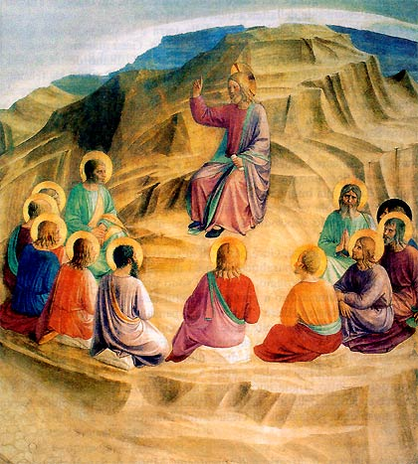

Catequesis modélica

- Experiencia

Hacer una lista de personas que sabemos que aman a algo o a alguien: enamorados, aficionados a una ciencia o a un deporte, padres a sus hijos, amigos muy unidos… Ver qué hay de común en todas las formas
Buscar algunas formas de amor muy espiritual y cristiano: misioneros que se entregan, religiosos enfermeros con relación a los enfermos, sacerdotes muy celosos, voluntarios de caritas muy comprometidos. Ver qué hay de común en todo lo que se ocurre.
Establecer las diferencias entre el amor humanos y el amor espiritual, cristiano…

- Reflexión

Aprovechar para explicar algunas de las frases del texto evangélico de este domingo. Intentar dejar claro el sentido altruista del amor, y tratar de superar el egoísmo infantil y adolescente que puede flotar en la mente de los educandos.

- Acción

Podemos hacer un mapa o colección de gestos de amor a Dios, a través del amor a los hombres: amor a los padres, a los compañeros, a los amigos, a los enfermos, a los pobres, a los enemigos..
Hacer una lista de al menos diez gestos de amor a Dios por medio del amor a los hombres. Por ejemplo, dar el domingo una limosna a un pobre…

4. Participación

Tratar de poner en común la lista aportando cada uno los dos o tres mejores gestos puestos en la lista personal. Discutir cuál es el gesto más expresivo del amor a Dios… y tratar de irlos graduado de más significativos a más vulgares… a pesar de que siempre dependerá de la atención y de la actitud de quien lo hace,.

5. Interiorización

Componer cada uno una breve plegaria de amor a Dios, dirigida al Padre, al Hijo o al Espíritu Santo… Leer luego en espíritu de oración tres dirigidas a cada una de las divinas personas… guardando un instante de silencio detrás de cada intervención.
Es bueno que el educador sea el primero que la redacta y la dice con sentido de piedad, como dando ejemplos a los alumnos o catequizandos.

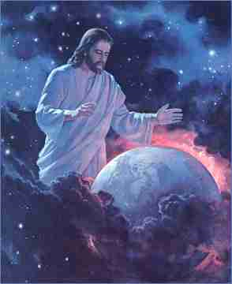

Ejercicios catequísticos

Para pequeños

Sobre el dibujo que sigue, colocar después de colorearlo una serie de “bocadillos”, atribuyendo una grase a cada personaje siluetado. Por ejemplo, el catequista o educador pone la primera, dirigida por el que se considere que San Pedro: Señor, tu sanes que te amo

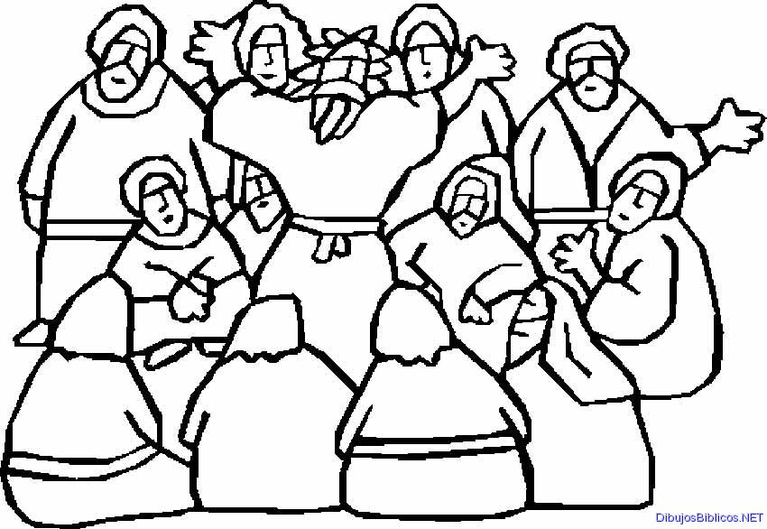

Para medianos

Sobre una copia del dibujo anterior, cada escolar o catequizando busca un texto evangélico que exprese el amor de Jesús por el mundo, haciendo figurar la cita
después se pone en común todo lo buscado y consignado por a cada miembro del grupo o de la clase
El catequista o educador puede hacer una reflexión sobre los Apóstoles como modelos de amor a Jesús. Y se hace una ligera, muy ligera, alusión a que hubo uno, Judas, que no amó a Jesús y le hizo traición.

Para mayores

Hacer entre todos una lista de gestos que se dan en la vida o en la sociedad, que denotan amor a Dios o amor al prójimo. Por ejemplo, el que da dinero para construir una Iglesia y el empresario que pone una fábrica para dar trabajo a cincuenta o cien obreros tengan trabajo y vivan bien… Por ejemplo el médico que atiende gratuitamente a un pobre enfermo que no tiene dinero
Después de hacer la lista, se hace el comentario por qué dice el Evangelio que el cristiano tiene que dar gratuitamente lo que gratuitamente ha recibido.
El educador puede hacer una referencia a los dones gratuitos que dios nos da: salud, familia, estudios…

Vocabulario. Amor. Caridad. Abnegación. Solidaridad. Entrega, Servicio. Celo. Piedad. Compasión. Misericordia. Obras de misericordia. Bondad. Ternura. Perdón. Amigos. Enemigos. Afecto. Limosna. Beneficencia. Donativo. Socorro. Ayuda. Fraternidad. Sacrificio. Generosidad

Libros

Amor de Dios . Amor a Dios. . Varios . Salamanca. Publicaciones Universidad. 2000

El amor de Dios que es amor. Manuel Lázaro. . Cáceres Instituto Teológico. 2007

Comparte con los musulmanes el amor de Dios. Bill Bennett. Burgos. Clie. 2005

Dios es amor que te ama. Rafael Cano. Madrid. Ed. CB. 2008

Kirye . El rostro de Dios amor. Josep María Soler. Madrid. Narcea. 2007



